**Примеры по ArrayList и Generics**

[Java Syntax](https://javarush.ru/quests/QUEST_JAVA_SYNTAX)

[Уровень 7](https://javarush.ru/quests/lectures?quest=QUEST_JAVA_SYNTAX&level=7), Лекция 8

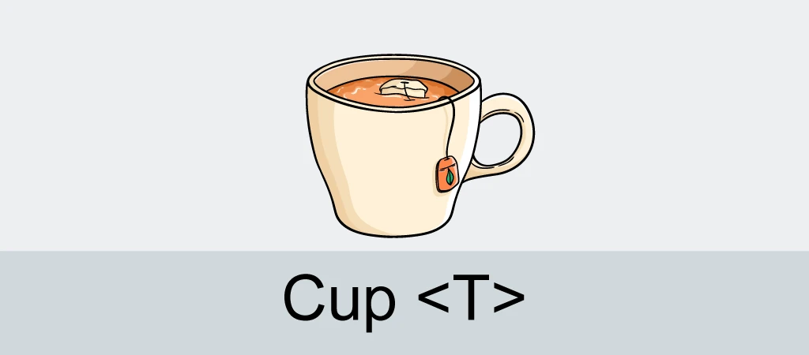

— Давай-ка я начну с действительно полезных вещей. Сейчас ты увидишь несколько полезных примеров работы с [ArrayList](https://javarush.ru/quests/lectures/questsyntax.level07.lecture05) и Generics:

**— Пример 1:**

Ввод списка целых чисел с клавиатуры

public static void main(String[] args) throws IOException

{

BufferedReader reader = new BufferedReader(new InputStreamReader(System.in) );

ArrayList<Integer> list = new ArrayList<Integer>() ;

while (true)

{

String s = reader.readLine();

if (s.isEmpty()) break;

list.add(Integer.parseInt(s));

}

}

**— Пример 2:**

То же, чётные числа добавляются в конец списка, нечётные — в начало.

public static void main(String[] args) throws IOException

{

BufferedReader reader = new BufferedReader(new InputStreamReader(System.in));

ArrayList<Integer> list = new ArrayList<Integer>();

while (true)

{

String s = reader.readLine();

if (s.isEmpty()) break;

int x = Integer.parseInt(s);

if (x % 2 == 0) //проверяем, что остаток от деления на два равен нулю

list.add(x); //добавление в конец

else

list.add(0, x); //вставка в начало

}

}

**— Пример 3:**

Удаление всех чисел больше 5:

public static void main(String[] args) throws IOException

{

BufferedReader reader = new BufferedReader(new InputStreamReader(System.in) );

ArrayList<Integer> list = new ArrayList<Integer>();

list.add(1);

list.add(7);

list.add(11);

list.add(3);

list.add(15);

for (int i = 0; i < list.size(); ) //убрали увеличение i внутрь цикла

{

if (list.get(i) > 5)

list.remove(i); //не увеличиваем i, если удалили текущий элемент

else

i++;

}

}

**— Пример 4:**

Разделение массива на два — чётных и нечётных чисел

public static void main(String[] args) throws IOException

{

//статическая инициализация массива

int[] data = {1, 5, 6, 11, 3, 15, 7, 8};

//создание списка, где все элементы должны быть типа Integer

ArrayList<Integer> list = new ArrayList<Integer> ();

//заполнение списка из массива

for (int i = 0; i < data.length; i++) list.add(data[i]);

ArrayList<Integer> even = new ArrayList<Integer>(); //чётные

ArrayList<Integer> odd = new ArrayList<Integer>(); //нечётные

for (int i = 0; i < list.size(); i++)

{

Integer x = list.get(i);

if (x % 2 == 0) //если x - чётное

even.add(x); // добавляем x в коллекцию четных чисел

else

odd.add(x); // добавляем x в коллекцию нечетных чисел

}

}

2

Задача

Java Syntax,  7 уровень,  8 лекция

Набираем код Ӏ Java Syntax: 7 уровень, 8 лекция

Java Syntax: 7 уровень, 8 лекция. Внимание! Объявляется набор кода на JavaRush. Для этого включите режим повышенной внимательности, расслабьте пальцы, читайте код и… набирайте его в соответствующем окошке. Набор кода — вовсе не бесполезное занятие, как может показаться на первый взгляд: благодаря ему новичок привыкает к синтаксису и запоминает его (современные IDE редко дают ему это сделать).

**— Пример 5:**

Слияние списков.

public static void main(String[] args) throws IOException

{

ArrayList<Integer> list1 = new ArrayList<Integer>(); //создание списка

Collections**.addAll**(list1, 1, 5, 6, 11, 3, 15, 7, 8); //заполнение списка

ArrayList<Integer> list2 = new ArrayList<Integer>();

Collections**.addAll**(list2, 1, 8, 6, 21, 53, 5, 67, 18);

ArrayList<Integer> result = new ArrayList<Integer>();

result**.addAll**(list1); //добавление всех значений из одного списка в другой

result**.addAll**(list2);

**for** (Integer x : result) //быстрый for по всем элементам, только для коллекций

{

System.out.println(x);

}

}

— Круто. И что Диего даст мне сейчас кучу аналогичных задач, да?

— Ага!